Exercice 9 : L’agence immo-DOISNEAU

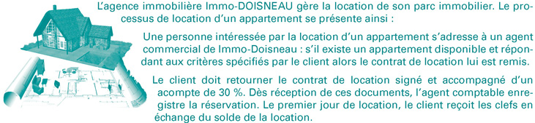

1 Complétez le schéma événement-résultat ci-dessous afin qu'il représente le processus décrit.

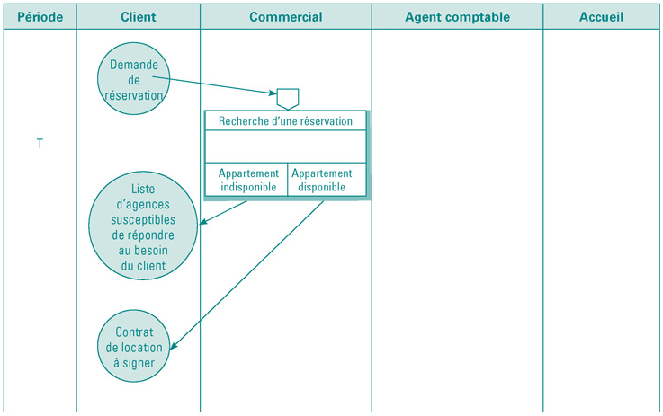

La direction souhaite que la recherche de location soit accessible aux clients potentiels sur un site internet. Le client saisira ses critères de recherche et obtiendra la liste de tous les appartements libres ; après voir choisi l'appartement qui lui convient le mieux, le client pourra éditer son contrat de location. La suite du processus ne change pas.

2 Modifiez le schéma événement-résultat en conséquence.

3 Quel est l'intérêt d'une réservation automatique par internet ? Quels en sont les risques ?

